**初二专题《地处热带的发展之国》学习指南**

**【**学习目标】

1.通过本节课的学习能运用地图和资料指出热带国家的地理位置。

2.通过本节课的学习能运用资料概括热带国家的其基本自然环境特征。

3.通过本节课的学习能运用地图和其他资料，联系热带国家自然条件特点，简要分析该国因地制宜发展经济的实例。

4.通过本节课的学习能用实例说明高新技术产业对印度经济发展的作用。

5.通过本节课的学习能举例说出巴西在自然资源开发和环境保护方面的经验、教训。

**一、观看微课1《热带国家的自然环境特征》完成任务一、任务二。**

**【**任务一】 填出印度、巴西地理位置，并比较其突出异同点

|  |  |  |
| --- | --- | --- |
| 比较项目 | 印度 | 巴西 |
| 半球位置 |  |  |
| 不同点 |  | |
| 纬度位置 |  |  |
| 相同点 |  | |
| 海陆位置 |  |  |
| 相同点 |  | |
| 不同点 |  | |

**【**任务二】 印度、巴西自然环境特征比较

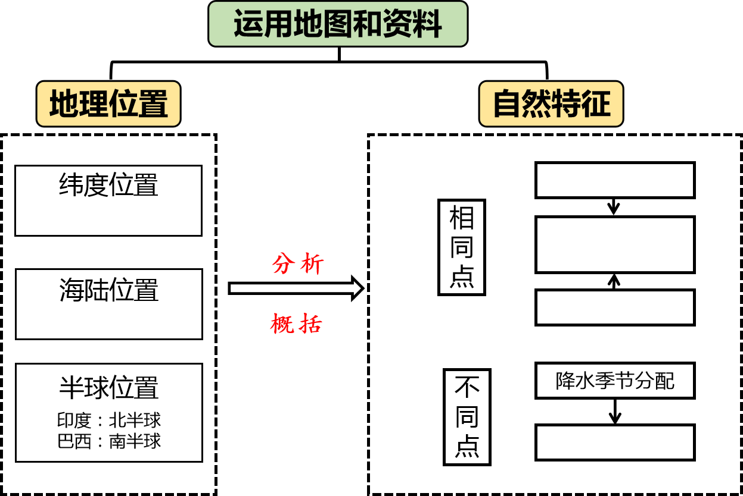

**二、观看微课2《地处热带的发展之国》完成任务三。**

**【**任务三】 进行印度、巴西两国因地制宜发展经济的比较

